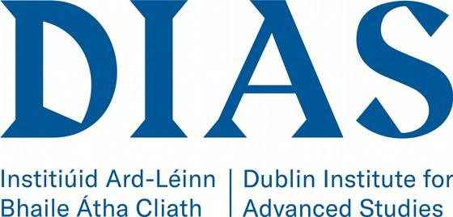

OLLÚNACHT SINSEARACH

SCOIL AN LÉinn Cheiltigh

Is eagras reachtúil taighde í Institiúid Ard-Léinn Bhaile Átha Cliath (DIAS) atá tiomnaithe don bhuntaighde. Bunaíodh an Institiúid i 1940 ar mhúnla na hInstitiúide Ard-Léinn in Princeton i Stáit Aontaithe Mheiriceá. Déanann an Institiúid taighde i réimsí an Léinn Cheiltigh, na Fisice Teoiriciúla agus na Fisice Cosmaí.

Is mian le Bord Rialaithe Scoil an Léinn Cheiltigh scoláire, atá aitheanta mar phríomhúdarás ina réimse staidéir, a mholadh le ceapadh ag Uachtarán na hÉireann mar Ollamh Sinsearach sa Scoil. Tá an Institiúid anois ag lorg iarratas ar an bpost buan seo ó scoláirí atá tiomanta don Léann Cheilteach agus a bhfuil sár-thaifead taighde agus foilseachán acu i gceann ar bith de na réimsí taighde a chuimsíonn an Scoil, maille le taithí ar thaighde ag ardleibhéal a stiúradh.

Tá tuilleadh sonraí faoin bpost agus faoin bpróiseas iarratais ar fáil ag https://dias.ie/profscs. Is é an 1 Lúnasa 2024 and data deiridh le haghaidh iarratas.

Tá DIAS tiomanta do phobal cuimsitheach a thógáil, a bhfuil barr feabhais acadúil, cothromaíocht inscne agus éagsúlacht ag baint leis.

www.dias.ie #DIASdiscovers

